1 | 土
2 | 日
3 | 月 | 臨時休校（5/24代休）
4 | 火
5 | 水
6 | 木
7 | 金
8 | 土
9 | 日
10 | 月
11 | 火 | 山の日
12 | 水
13 | 木 | 盆休み
14 | 金
15 | 土
16 | 日
17 | 月
18 | 火
19 | 水
20 | 木
21 | 金
22 | 土
23 | 日
24 | 月
25 | 火
26 | 水
27 | 木
28 | 金
29 | 土
30 | 日
31 | 月
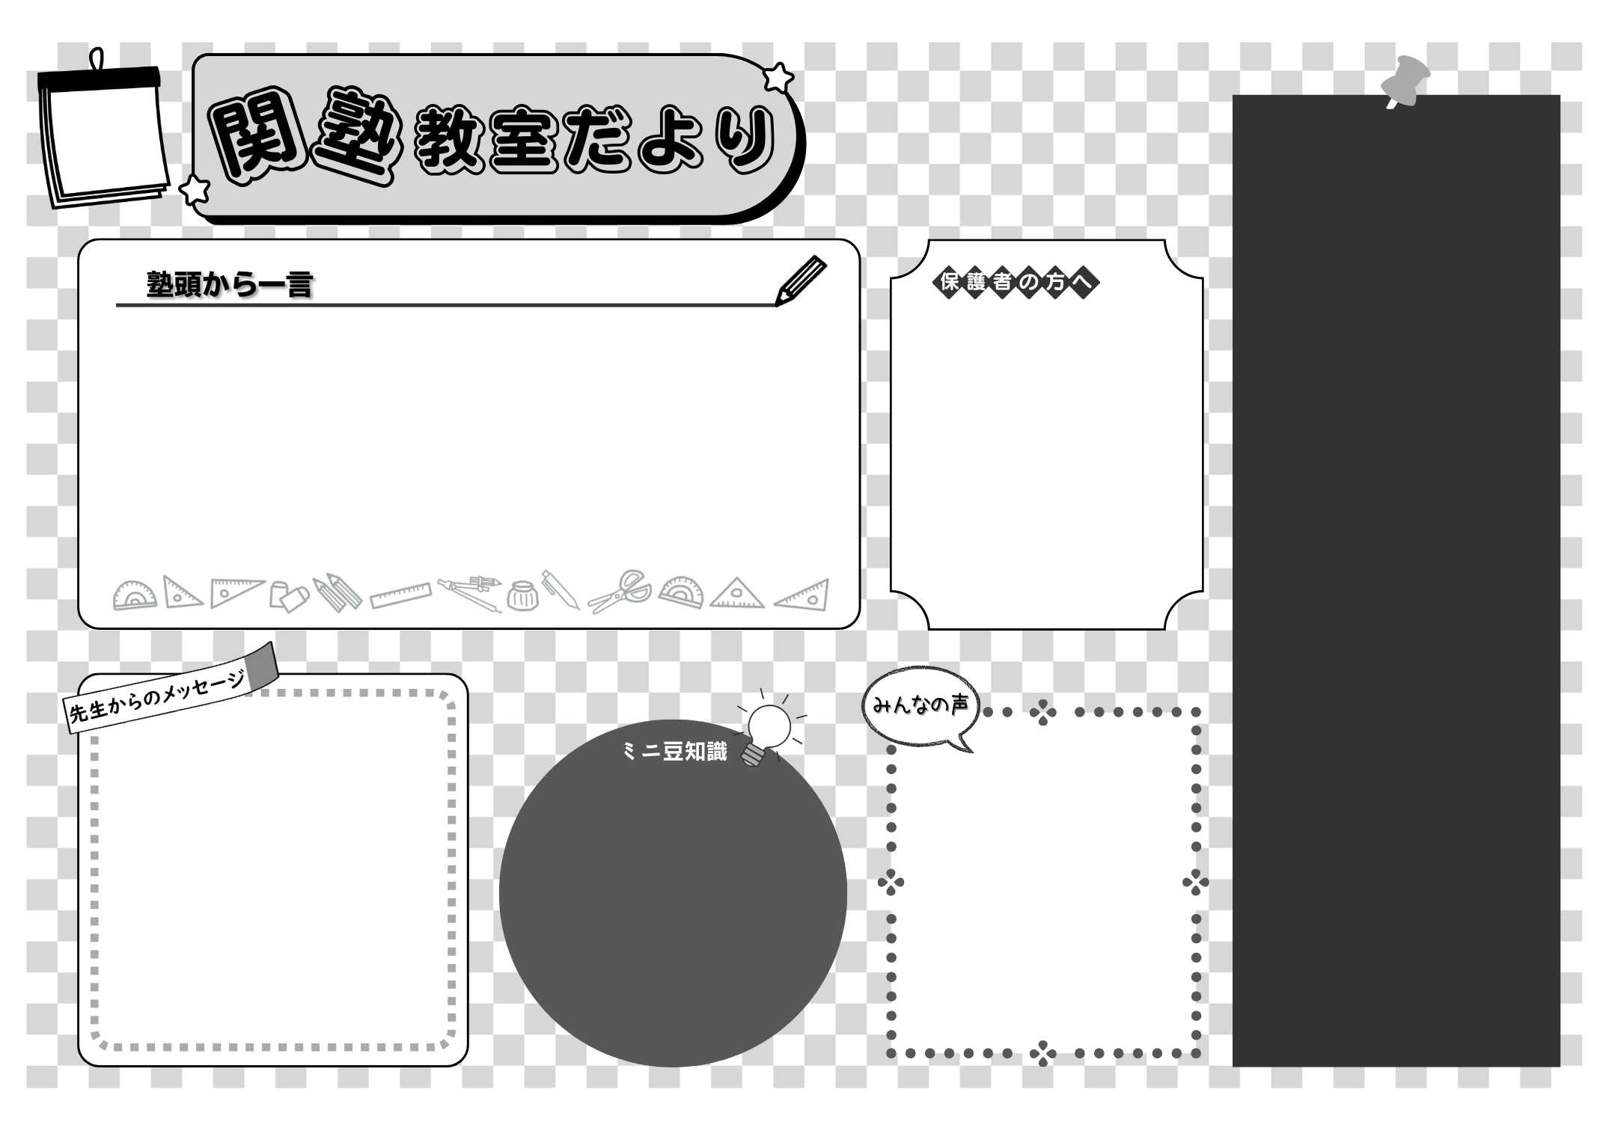
There is no royal road to learning.
～学問に王道なし～
8月の教室行事

2026年
8月



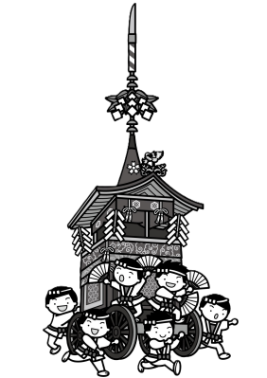
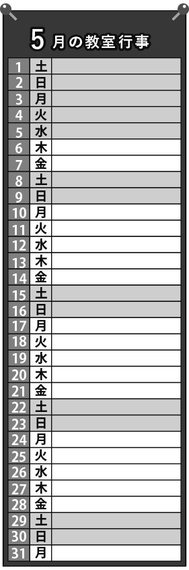
関塾 茅ヶ崎桜道校 塾頭 崎永政人○○
教室長 佐相尚良
皆さん、夏休み前に立てた計画の通りに勉強は進んでいますか？ 目標までの道のりはあとどのくらいでしょうか？ まだ達成できていなくても大丈夫。焦らず、まずは「今日の目標」「今週の目標」と短い期間で目標を立て直して、一歩一歩確実に前進しましょう。
この夏、頑張った分だけ「第一志望校合格」に近づくことができます。休み明けには胸を張って成長したと言えるよう、一緒に頑張ろう！

夏休みは、夜更かしになり、朝起きるのが遅くなる傾向があります。１日の時間を有効に使うには、早寝、早起きが大切ですので、お子さんの生活リズムに気を配ってあげてください。
また、夏期講習会の時間割をよくご確認いただき、お盆休み前後の帰省などやむを得ない理由による欠席で、変更のご希望がある場合は、できるだけ早めにご連絡いただけますようにお願いいたします。

山車は神様の依り代
全国各地でにぎやかな夏祭りが行われています。祭りを盛り上げる「山車（だし・さんしゃ）」は、地域によって、曳山、山鉾、御車、だんじり、山笠、屋台など、さまざまな呼び名があります。古くから日本には、山や岩、木などは神が降りる[依り代]という考えが根づいており、山車は、祭礼の時に神の依り代となる小さな山としてつくられました。“神様に降りてきてもらうための目印”なので、神様が見つけやすいように、豪華な装飾を施した
華やかなものが多くなっています。
今月、入塾してくれたS君は小学2年生です。恐竜が大好きで、リュックやズボンも恐竜柄が入っています。すべての名前もちゃんと言えて、それぞれの絵もとても上手です。そんなS君の今日の筆箱は魚のサケでした。お腹の部分がチャックで、口もパックリ開けていて、うろこの感じも凹凸が再現されていて、結構グロテスクでした。
○○中学１年 ○○さん

暑さの厳しい日々が続いていますが、夏バテせずに元気に過ごしていますか？
元気がなければ、遊びも勉強も楽しめません。休息も適度にとって、バランスの良い毎日を送ってください。
夏休みも残すところあと半分です。あっという間に時は過ぎていきますが、宿題は順調に進んでいますか？ もし、たくさん残っていて不安に感じていたら、早めに関塾の先生に相談してきちんと理解した上で終わらせましょう。よく遊び、よく学ぶことが大事な夏休み。宿題の計画や勉強の目標をしっかり守って、気持ち良く新学期を迎えてください。

